Отчет о проведенном субботнике
в МКОУ Мусультемахинская СОШ. В нашей школе стало хорошей традицией проводить весенние субботники.
В этом году в нашей школе в апреле месяце прошел субботник по уборке прилежащей территории. 12 апреля все классные руководители старших классов и все учащиеся школы дружно вышли на субботник. Ими была проделана большая работа: убрана вся территория вокруг школы от бытового мусора, листвы, сухой травы, собрали мусор, привели в порядок
пришкольный участок и спортивную площадку.
Субботники важны в плане трудового воспитания. Во время уборки школы у школьников формируется ответственное отношение к окружающей нас природе, а также присутствует элемент коллективной работы. Порядок должен быть как в человеке, так и вокруг него, поэтому субботники просто необходимы.
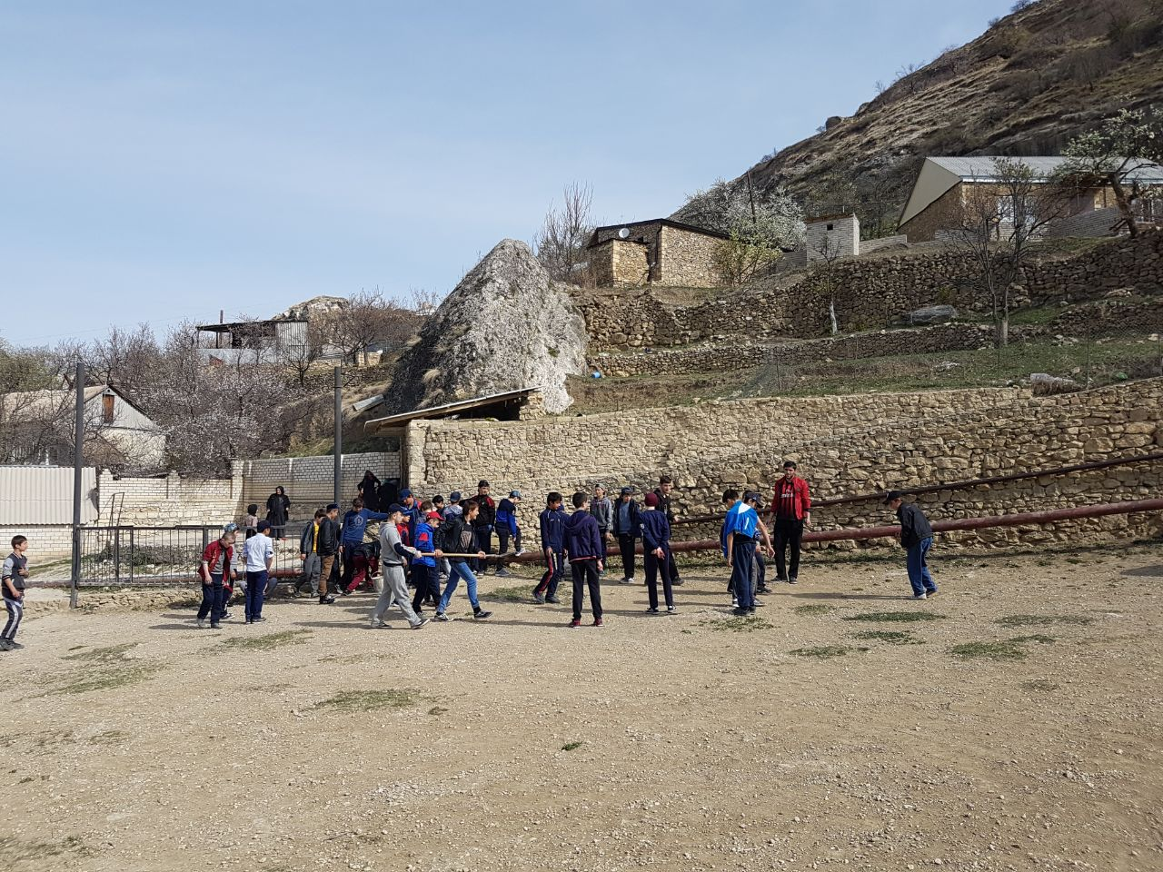

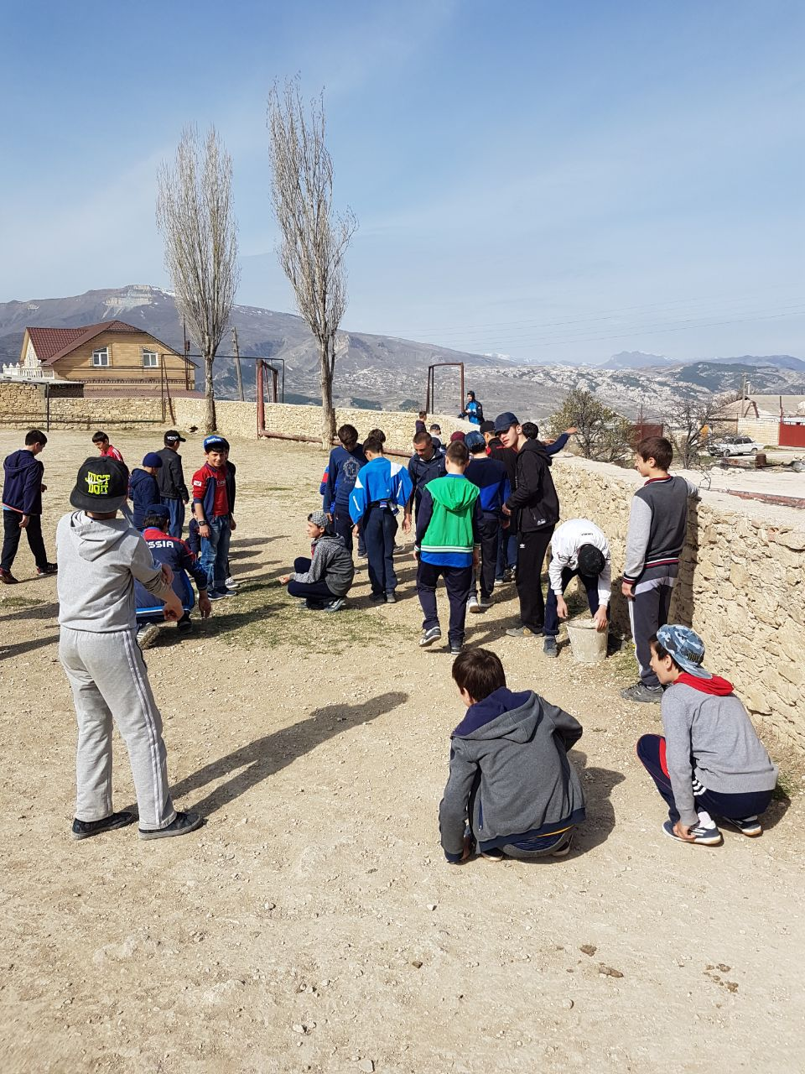

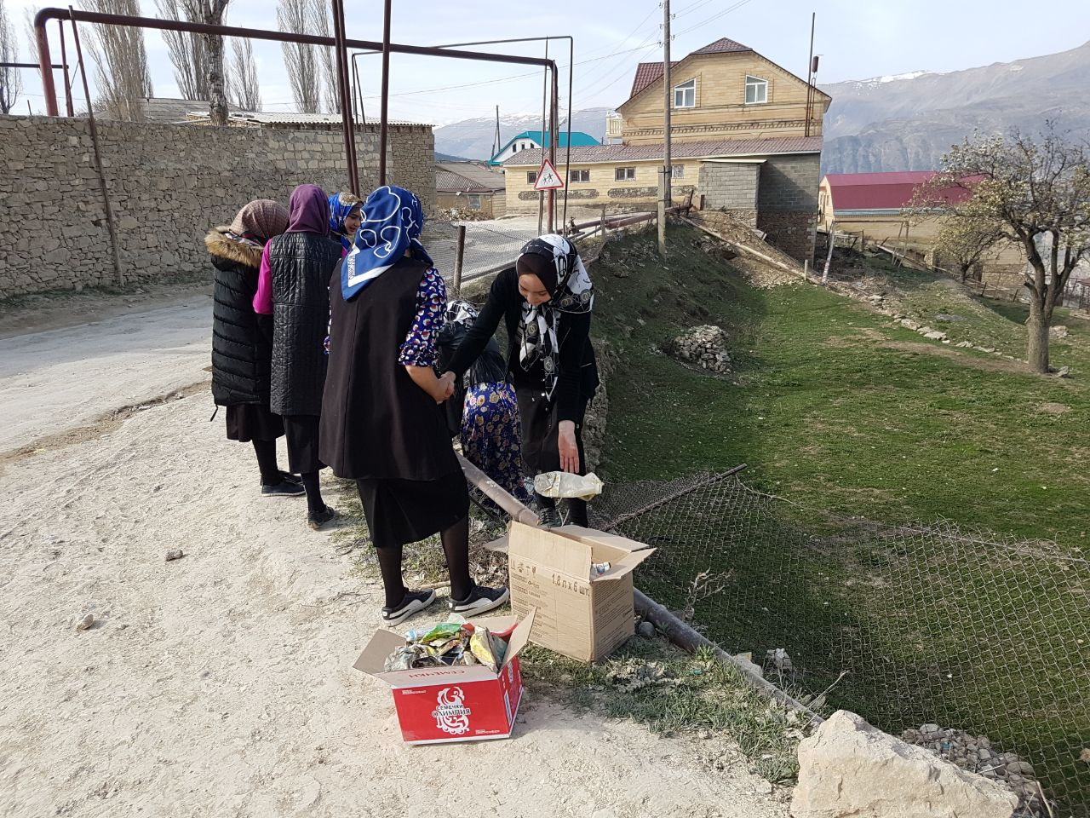

Зам дир по В/Р /Ибрагимов М.Г/ 12.04.2018 год.

